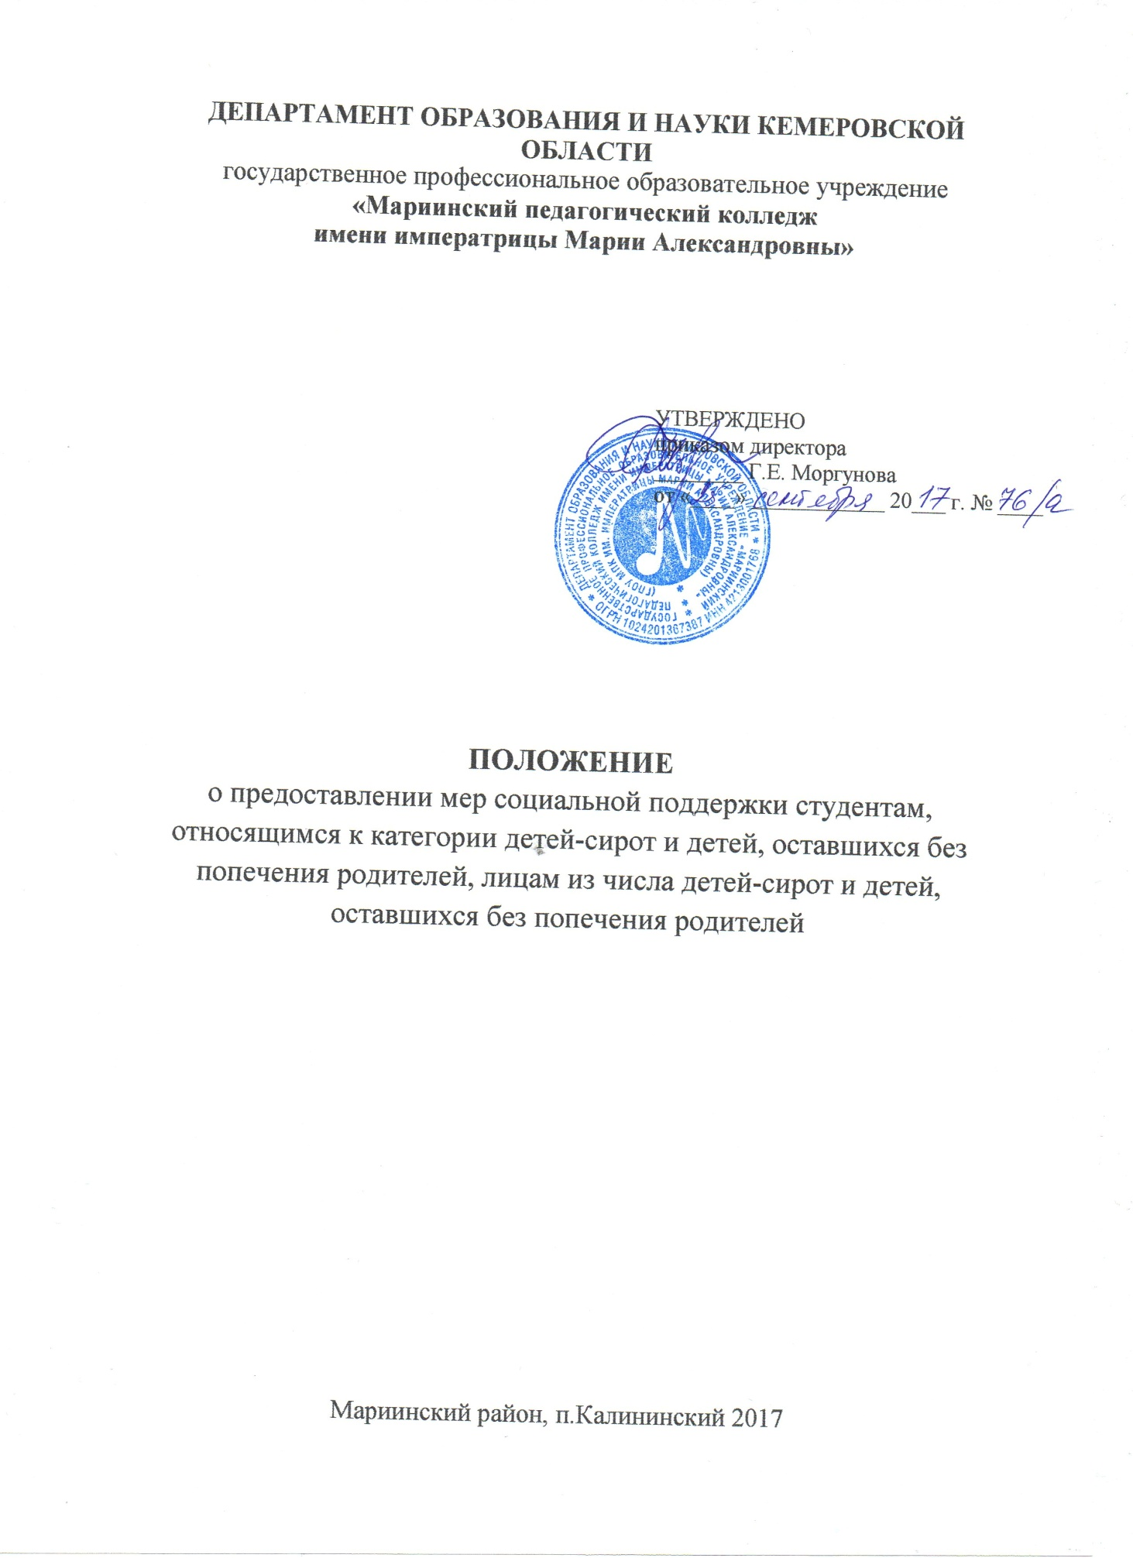

1. ОБЩИЕ ПОЛОЖЕНИЯ
1.1. Настоящее положение определяет порядок и условия предоставления мер социальной поддержки детей-сирот и детей, оставшихся без попечения родителей, а также лиц из числа детей-сирот и детей, оставшихся без попечения родителей, обучающихся в ГПОУ «Мариинский педагогический колледж имени императрицы Марии Александровны», выплаты предусматривающие полное государственное обеспечение, а также предоставление дополнительных гарантий.
1.2. Настоящее положение разработано в соответствии с:
- Уставом ГПОУ «Мариинский педагогический колледж имени императрицы Марии Александровны»;
- Федеральным законом «Об образовании в Российской Федерации» от 29 .12. 2012 г. № 273-ФЗ (далее – Федеральный закон «Об образовании»);
- Постановлением Коллегии Администрации Кемеровской области № 81 от 21.02.2014 г. « Об утверждении Положения о случаях и порядке обеспечения питанием обучающихся за счет бюджетных ассигнаций областного бюджета в государственных профессиональных образовательных организациях, находящихся на территории Кемеровской области»;
- Постановлением Коллегии Администрации Кемеровской области от 27.07.2017 г. № 398;
- Федерального Закона Р.Ф. № 159 ФЗ – от 21.12.1996 г. ст.6 «О дополнительных гарантиях по социальной поддержке детей-сирот и детей оставшихся без попечения родителей»;
- Законом Кемеровской области «Об образовании» от 05.07.2013 г. № 86-ОЗ, законодательных и нормативно правовых актах Российской Федерации и Кемеровской области, приказов департамента образования и науки Кемеровской области;
- Законом Кемеровской области от 10.12.2004 г. № 103 ОЗ «О мерах по обеспечению гарантий социальной поддержки детей-сирот и детей, оставшихся без попечения родителей в Кемеровской области»;
1.3. Основные понятия, используемые в настоящем положении:
- дети-сироты – лица, обучающиеся в образовательном учреждении, у которых умерли оба или единственный родитель;
- дети, оставшиеся без попечения родителей – лица, обучающиеся в образовательном учреждении, которые остались без попечения единственного родителя или обоих родителей в связи с лишением их родительских прав, ограничением их в родительских правах, признание родителей безвестно отсутствующими, недееспособными (ограниченно дееспособными), объявление из умершими, установлением судом факта утраты лицом попечения родителей, отбыванием родителями наказания в учреждениях, исполняющих наказание в виде лишения свободы, нахождением в местах содержания под стражей, подозреваемых и обвиняемых в совершении преступлений, уклонением родителей от воспитания своих детей или от защиты их прав и интересов, отказом родителей взять своих детей из образовательных организаций, медицинских организаций, организаций, оказывающих социальные услуги, а также в случае, если единственный родитель или оба родителя неизвестны, в иных случаях признания детей оставшимися без попечения родителей в установленном законном порядке;
- лица из числа детей-сирот и детей, оставшихся без попечения родителей – лица, обучающиеся в образовательном учреждении, у которых, когда они находились в возрасте до 18 лет, умерли оба или единственный родитель, а также которые остались без попечения единственного или обоих родителей и имеют в соответствии с действующим законодательством право на дополнительные гарантии по социальной поддержке;
- полное государственное обеспечение детей-сирот и детей, оставшихся без попечения родителей - предоставление детям- сиротам и детям, оставшимся без попечения родителей, лицам из числа детей-сирот и детей, оставшихся без попечения родителей, обучающимся по очной форме обучения за счет бюджетных ассигнований областного бюджета в порядке, установленном Федеральным законом «Об образовании в Российской Федерации» от 29.12.2012г. №273-ФЗ, в имеющем государственную аккредитацию Государственном профессиональном образовательном учреждении «Мариинский педагогический колледж имени императрицы Марии Александровны» (далее по тексту – колледж) и нуждающимся в особой заботе государства мер социальной поддержки до окончания обучения в данном образовательном учреждении.
- дополнительные гарантии по социальной поддержке, - законодательно закрепленные дополнительные меры по социальной защите прав детей-сирот и детей, оставшихся без попечения родителей, при получении ими профессионального образования по очной форме обучения.

2. ПОРЯДОК И УСЛОВИЯ ЗАЧИСЛЕНИЯ НА ПОЛНОЕ ГОСУДАРСТВЕННОЕ ОБЕСПЕЧЕНИЕ
2.1. Детям-сиротам и детям, оставшимся без попечения родителей и лицам из их числа, полное государственное обеспечение предоставляется со дня зачисления в колледж до окончания обучения (отчисления).
В период обучения в колледже по очной форме за счет средств бюджета Кемеровской области обучающимся, относящимся к категориям, указанным в пункте 1.3 настоящего положения. В случае достижения ими возраста 23 лет сохраняется право на полное государственное обеспечение и дополнительные гарантии по социальной поддержке при получении профессионального образования до окончания обучения (отчисления) в колледже.
2.2. Дети-сироты, дети, оставшиеся без попечения родителей, лица из их числа, в течение 10 дней с момента зачисления в колледж, предоставляют социальному педагогу следующие документы:
- копия свидетельства о рождении;
- копия паспорта;
- сведения о родителях: (свидетельство о смерти (мать, отец),
- постановление суда о лишении родительских прав,
- справка из полиции о розыске родителей
- справка о нахождении в местах лишения свободы родителей
- справка из отдела ЗАГС, что отец записан со слов матери;
- постановление о прекращении выплат отделом опеки;
- данные об опекуне;
- контактные телефоны студента и опекуна;
- Решение об установлении опекунства.
  - На основании представления данных документов издается приказ директора колледжа о постановке на полное государственное обеспечение обучающихся, относящихся к категориям, указанным в пункте 1.3 настоящего положения.
  - Студентам, относящимся к данной категории, полное государственное обеспечение предоставляется со дня зачисления в колледж и до окончания (отчисления), либо до момента прекращения действия основания, по которому оно было назначено.

3. ПРЕДОСТАВЛЕНИЕ ПОЛНОГО ГОСУДАРСТВЕННОГО ОБЕСПЕЧЕНИЯ ОБУЧАЮЩИМСЯ ДЕТЯМ-СИРОТАМ И ДЕТЯМ, ОСТАВШИМСЯ БЕЗ ПОПЕЧЕНИЯ РОДИТЕЛЕЙ, А ТАК ЖЕ ЛИЦА ИЗ ИХ ЧИСЛА

3.1. Полное государственное обеспечение включает в себя:
- выплаты денежной компенсации взамен питания;
- обеспечение денежными средствами на приобретение одежды, обуви и мягкого инвентаря;
- обеспечение денежными средствами на приобретение проездных билетов для бесплатного проезда на городском транспорте (кроме такси);
- обеспечение ежегодным пособием на приобретение учебной литературы и письменных принадлежностей ( в размере 3-месячной государственной социальной стипендии – однократно в течение одного учебного года);
- обеспечение государственной социальной стипендией;
- обеспечение бесплатной путевкой в санаторно-курортную или оздоровительную организацию;
- обеспечение единовременной денежной компенсации на приобретение одежды, обуви, мягкого инвентаря, при выпуске из колледжа.
3.2. Все денежные выплаты производятся путем перечисления, на лицевые счета студентов колледжа, открытые в отделениях ОАО Сбербанка.
3.3. Колледж не выплачивает единовременное денежное пособие на приобретение одежды, обуви, мягкого инвентаря студентам из числа детей-сирот и детей, оставшихся без попечения родителей, ранее получавших государственное обеспечение в образовательных учреждениях.
3.4. Студентам из числа детей-сирот и детей, оставшихся без попечения родителей, государственная социальная стипендия выплачивается за весь период нахождения в академическом отпуске независимо от основания ухода в академический отпуск, отпуске по беременности и родам, отпуске по уходу за ребенком до достижения им возраста трех лет при условии нахождения на полном государственном обеспечении в колледже.

